Fældningsreaktioner
Let og tungtopløselige salte

Opgave
- Opskriv formler for tre salte der er letopløselige.
- Opskriv formler for tre salte der er tungtopløselige.
- Hvilke fire ioner danner altid letopløselige salte?

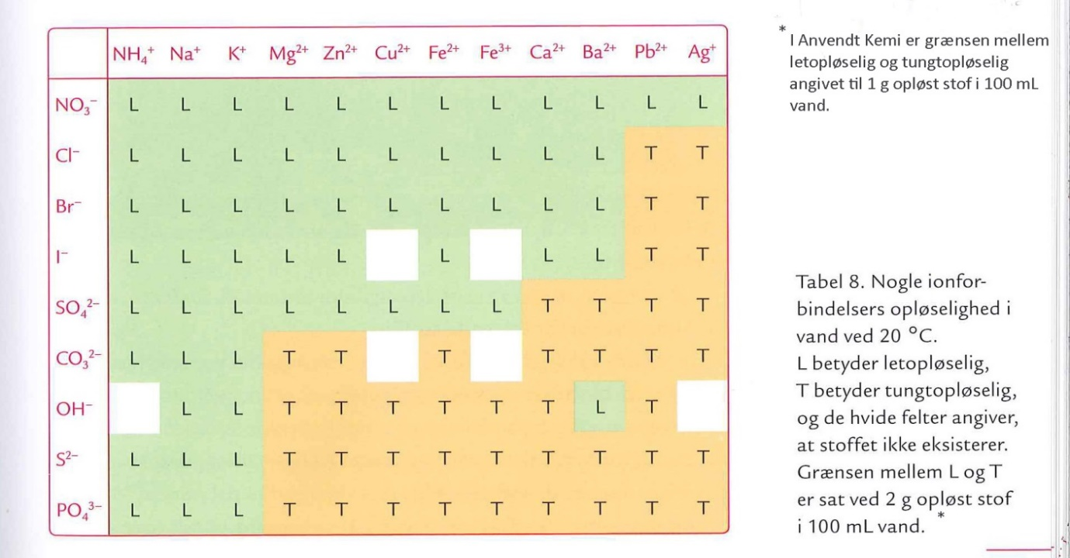

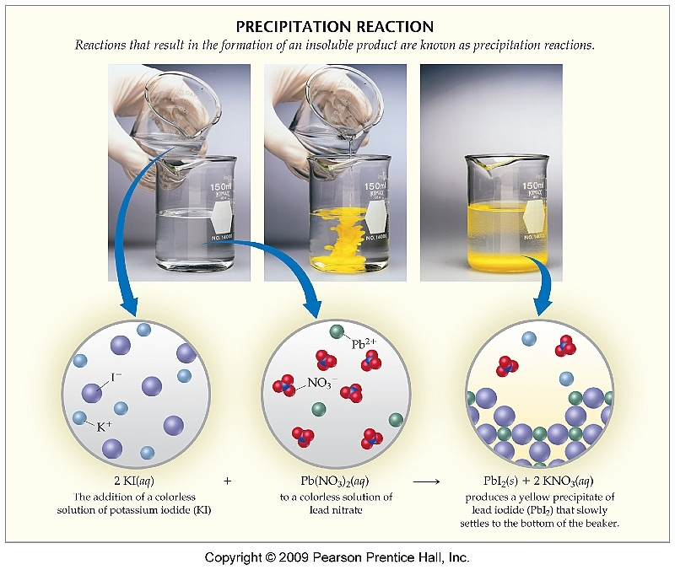
Fældningsreaktioner
Når de to letopløselige salte KI og Pb(NO₃)₂ blandes dannes et gult bundfald.
KI_{(aq) +} Pb(NO₃)_{2(aq)} ?
I blandingen af de to opløsninger vil følgende ioner være til stede:
K⁺ I⁻
Pb²⁺ NO₃⁻
Vil K⁺ og NO₃⁻ danne et tungtopløseligt salt? NEJ det er letopløseligt og skrives som KNO_{3(aq)}
Vil Pb²⁺ og I⁻ danne et tungtopløseligt salt? JA og det faste stof der dannes har formlen PbI_{2(s)} og danner et gult bundfald

Reaktionsskema med stofformler: 2KI_{(aq) +} Pb(NO₃)_{2(aq)} 2KNO_{3(aq)} + PbI_{2(s)}
Ionreaktionsskema: Pb²⁺_{(aq) +} 2 I⁻_{(aq)} PbI_{2(s)} Tilskuer-ioner undlades i ionreaktionsskemaet

Tilstandsformer
(g) gas (l) liquid = væske (s) solid = fast stof (aq) vandig opløsning

Opgave 2 Fældningsreaktioner
Et reagensglas indeholder en opløsning af Ca(NO₃)₂ og et andet indeholder en opløsning af Na₂CO_{3.}
- Er disse to salte letopløselige?
- Hvilke ioner findes i hvert af de to reagensglas?
Indholdet af de to reagensglas blandes.
- Hvilke to salte kan dannes? Navngiv de to salte.
- Skriv reaktionsskema med stofformler og ionreaktionsskema for fældningsreaktionen. Husk tilstandsformer.

Opgave 3 Fældningsreaktioner
Et reagensglas indeholder en opløsning af BaBr₂ og et andet indeholder en opløsning af AgNO₃
- Er disse to salte letopløselige?
- Hvilke ioner findes i hvert af de to reagensglas?
Indholdet af de to reagensglas blandes.
- Hvilke to salte kan dannes? Navngiv de to salte.
- Skriv reaktionsskema med stofformler og ionreaktionsskema for fældningsreaktionen. Husk tilstandsformer.

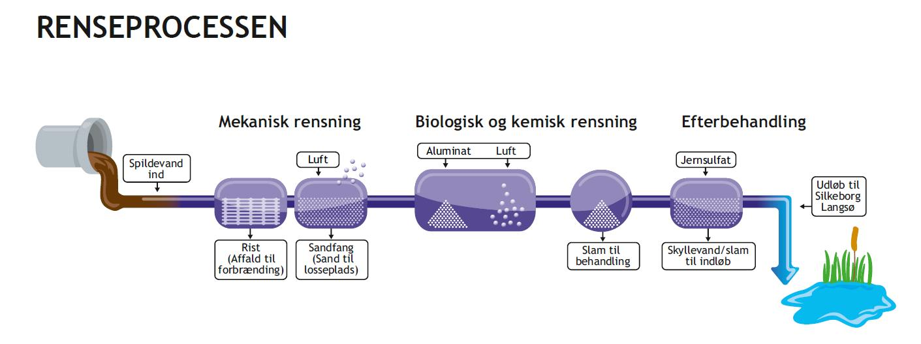
Opgave 4 Fældningsreaktioner
På et rensningsanlæg fælder man phosphat-ionen i spildevandet ved en fældningsreaktion med jern(III)-ionen. Denne metode kaldes kemisk rensning.
- Find et letopløseligt salt i skemaet, der indeholder Fe³⁺- ionen. Opskriv den neutrale formelenhed for saltet.
- Find et letopløseligt salt i skemaet, der indeholder PO₄³⁻ -ionen. Opskriv den neutrale formelenhed for saltet
Opskriv et reaktionsskema med stofformeler for reaktionen mellem de to salte fra spørgsmål 1 og 2.
______________(aq) + _______________ (aq) FePO_{4(S)} + _________________(aq)

